OBECNÍ ÚŘAD MEDLOVICE, okres Uh.Hradiště
PSČ 687 41

OBČANÉ OBCE MEDLOVICE
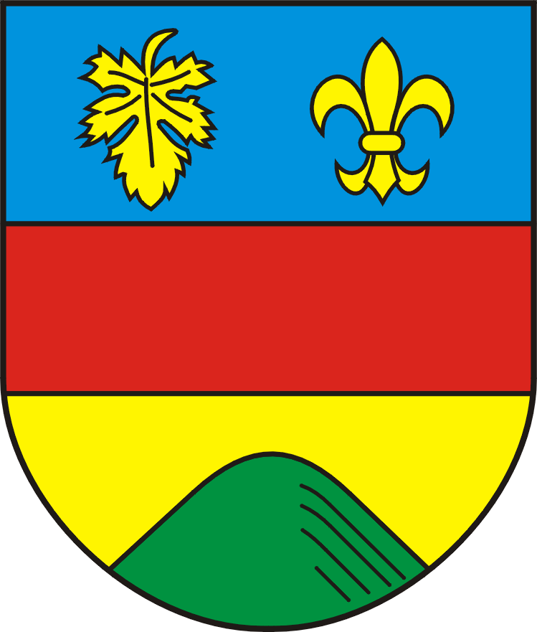

VÁŠ DOPIS ZNAČKA / ZE DNE NAŠE ZNAČKA VYŘIZUJE / LINKA MEDLOVICE

NM/572594731 11. 6. 2021

POZVÁNKA NA ZASEDÁNÍ ZASTUPITELSTVA OBCE MEDLOVICE

Starostka obce Medlovice svolává na základě zákona č. 128/2000Sb.,
O obcích /obecním zřízení/, v platném znění, na den 19. 6. 2021 mimořádné zasedání zastupitelstva obce Medlovice. Začátek zasedání je v 17. 30 a uskuteční se v zasedací místnosti OÚ.

Program: 1/ Zahájení, volba návrhové komise, určení ověřovatelů zápisu.
2/ Kontrola usnesení z posledního zasedání.
3/ Zpráva starostky obce o činnosti OÚ od posledního zasedání.
4/ Projednání:
a/ celoročního hospodaření Obce Medlovice a závěrečného účtu Obce Medlovice za rok 2020, včetně zprávy o výsledku přezkoumání hospodaření Obce Medlovice za rok 2020, účetní uzávěrku Obce Medlovice za rok 2020,
b/ úpravy rozpočtu Obce Medlovice pro rok 2021,
c/ Dohody o poskytnutí dotace z Programu rozvoje venkova ČR na projekt „Rekonstrukce elektroinstalace v objektu KD č. p. 10, Medlovice“
d/Úhradu fa na základě objednávky OP_92za realizaci služeb spojených s přípravou žádosti a administraci projektu MMR ČR Podpora obnovy a rozvoje venkova MMR na rok 2021, dotační titul A – Podpora obnovy místních komunikací s názvem „Oprava místní komunikace v obci Medlovice“.
5/ Různé
6/ Diskuse. 7/ Návrh na usnesení, schválení usnesení. 8/Závěr.
Miroslava N á p l a v o v á

Vyvěšeno 11. 6. 2021
i v elektronické podobě
Sňato:

